DG H&WB – LDPBW 04 |  |  | INTERN GEBRUIK  24-00199331  2024-11-28  Archieflijn: 158  Bijlage(n) 2
 | Mevr VAN HOYDONCK Yasmin  Yasmin.VanHoydonck@mil.be
Sgt VAN CALSTER Manuel
Manuel.VanCalster@mil.be
Aan Comd CC R&A CEM
Advies met betrekking tot de verlichting in blok B21
Referenties: zie Bijl Y
Lichtmeting van de verlichting van blok B21 en daaropvolgend advies

- Naar aanleiding van de inspectie door ILE op 03 Okt 24 ontstond er twijfel of de verlichting in blok B21 voldoende was om gebruikers in staat te stellen gedetailleerd werk uit te voeren.
- Er werd door LDPBW 04 een lichtmeting uitgevoerd in deze blok op 18 Okt 24. De resultaten van deze meting zijn terug te vinden in Bijl A.
- Lijst met bijlagen: (top)
- lichtmeting B21
- lijst met referenties

Yasmin VAN HOYDONCK
Preventieadviseur
Diensthoofd LDPBW 04

Lichtmeting B21 (top)
- Een gedeelte van B21 is omgevormd van een Mag naar een werkplaats waar gedetailleerd werk wordt verricht. Er werden lichtmetingen uitgevoerd op 18 Okt 24 om 13u op de 4 locaties die het meest gebruikt worden.
- NBN EN 12464-1 vernoemt volgende minimumwaarden:
Toepassing | Lichtsterkte in Lux
Laden en bedienen van goederen | 200 (300)
Burelen | 500 (750-1000)
Gedetailleerd werk | 500 (750)
Werken aan een werkbank | 300 (500)
Montage | 300 (500)
- Deze voorgeschreven waarden kunnen naar boven aangepast worden indien een lager gezichtsvermogen bij de werknemers kan verwacht worden. Hiervoor wordt bij elke toepassing de volgende waarde uit de schaal van de norm genomen. Deze waarden worden in de laatste kolom meegegeven tussen haakjes.
- Er werd door LDPBW 04 een grondige meting uitgevoerd van de lichtsterkte. Dit gebeurde met en zonder kunstmatige verlichting.
- Locaties van de metingen:
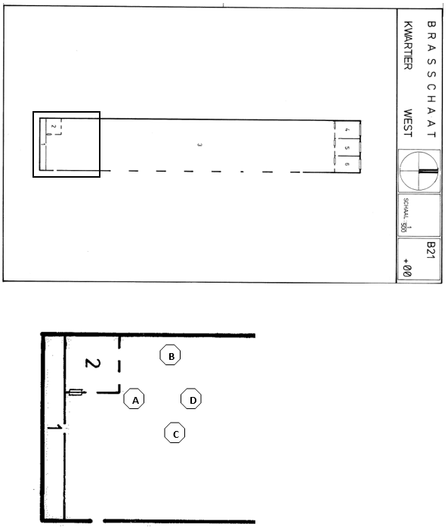

- Volgende waarden werden gemeten:
 | Gebruik | Meting 1  (enkel daglicht) | Meting 2  (met kunstlicht) | Voorgeschreven
A | Gedetailleerd werk | 91 | 394 | 500
B | Gedetailleerd werk | 23 | 237 | 500
C | Gedetailleerd werk | 61 | 472 | 500
D | Werken aan een werkbank | 59 | 485 | 300

- Wanneer er overdag uitsluitend met daglicht gewerkt wordt (meting 1), wordt nergens de voorgeschreven waarde bereikt. Wanneer kunstlicht wordt toegevoegd (meting 2), wordt enkel op de hierboven in het groen aangeduide locatie de minimumwaarde gehaald.
- De plaatsing van de lampen was oorspronkelijk afgestemd op de vorige functie van de blok als Mag. Hierdoor hangen de lampen zeer hoog en zijn ze anders verdeeld in de blok.
- Slechte verlichting op een locatie waar gedetailleerde taken worden uitgevoerd kan leiden tot oogvermoeidheid, hoofdpijn en een verhoogd risico op langetermijnproblemen zoals verslechterd zicht. Daarnaast kan de nauwkeurigheid van het werk afnemen, wat het risico op fouten vergroot. Ook kunnen werknemers onbewust verkeerde werkhoudingen aannemen om beter te kunnen zien, wat kan leiden tot nek- en rugklachten, terwijl de combinatie van fysiek ongemak en frustratie de veiligheid en productiviteit verder negatief beïnvloedt.
- Op basis van de metingen kan volgend advies worden gegeven
  - De plaatsing van de armaturen dient te worden aangepast aan de huidige inrichting. Een totale vernieuwing van de verlichting afgestemd op de opstelling en het gebruik van de verschillende zones is de beste optie. Hierdoor kan de meest optimale lichtverdeling worden bereikt.
  - In afwachting van de realisatie van deze aanpassingen zal er bijkomende verlichting moeten worden voorzien op de essentiële locaties waar gedetailleerde taken worden uitgevoerd.

Referenties (top)
- Codex over het welzijn op het werk
- NBN EN 12464-1

